**Respuesta a solicitud reunión #5 del 25 de marzo del 2019**

Sobre el nombre Nelson indica que si está de acuerdo con: **C+106**

**SOBRE LOS DISEÑOS QUE MÁS NOS GUSTA**

* Colores intensos
* Sin bordes negros



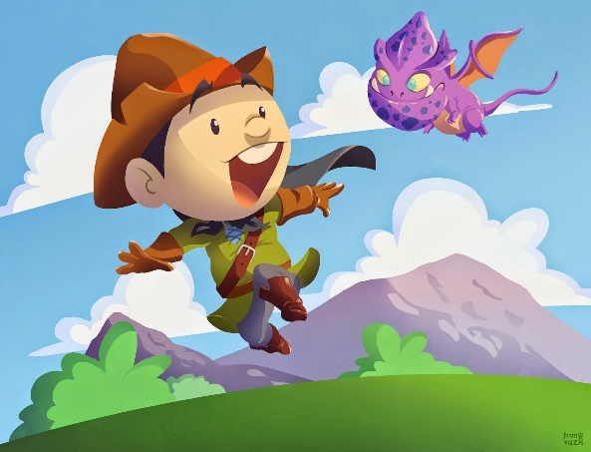 

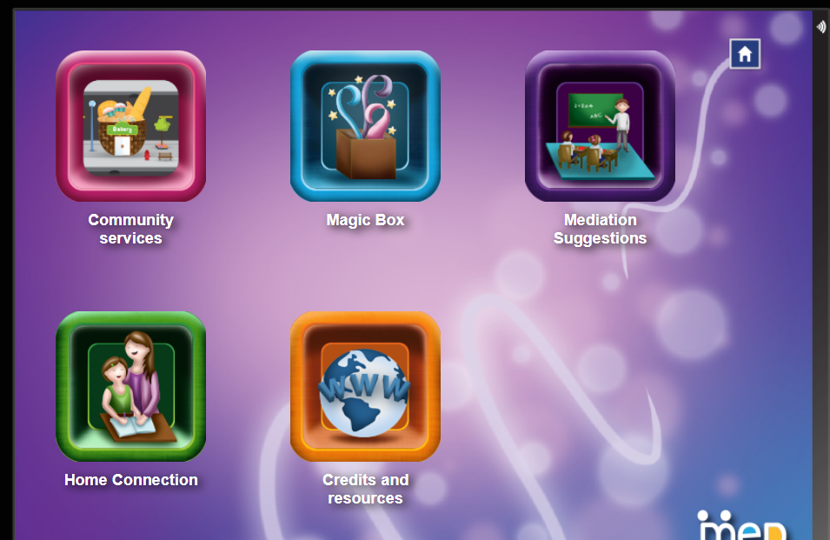

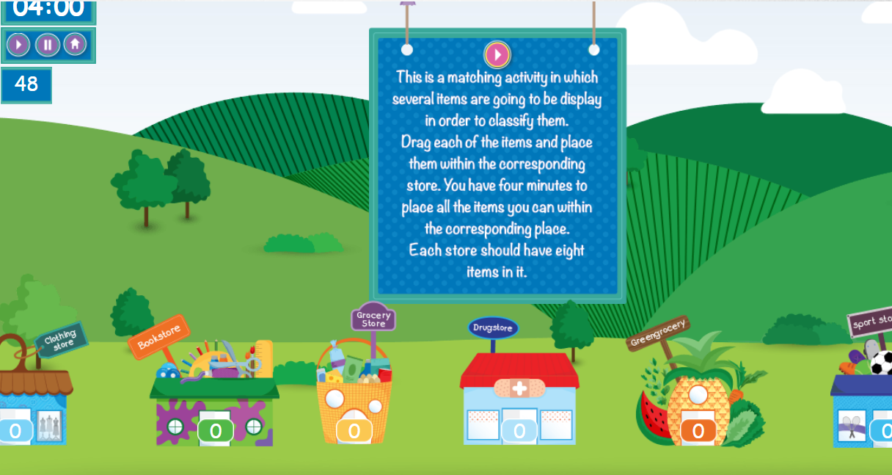

ESTOS NOS LOS ENVIARIA

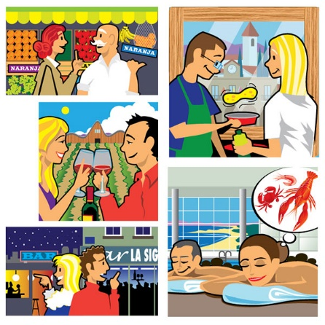DIBUJO CON LINEAS NEGRAS DE BORDES

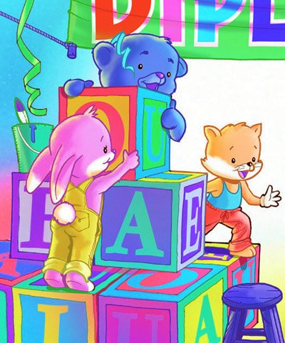 COLORES MAS PASTELES

 COLORES MÁS OPACOS